Pielikums
Priekules novada pašvaldības domes
25.01.2018.lēmumam Nr.17 (prot.Nr.1)

Nosaukums ___Aizputes iela _____
Kad.apzīm. _ 6415 006 0096 ___
Kopplatība ____ 50 m² ______ ___

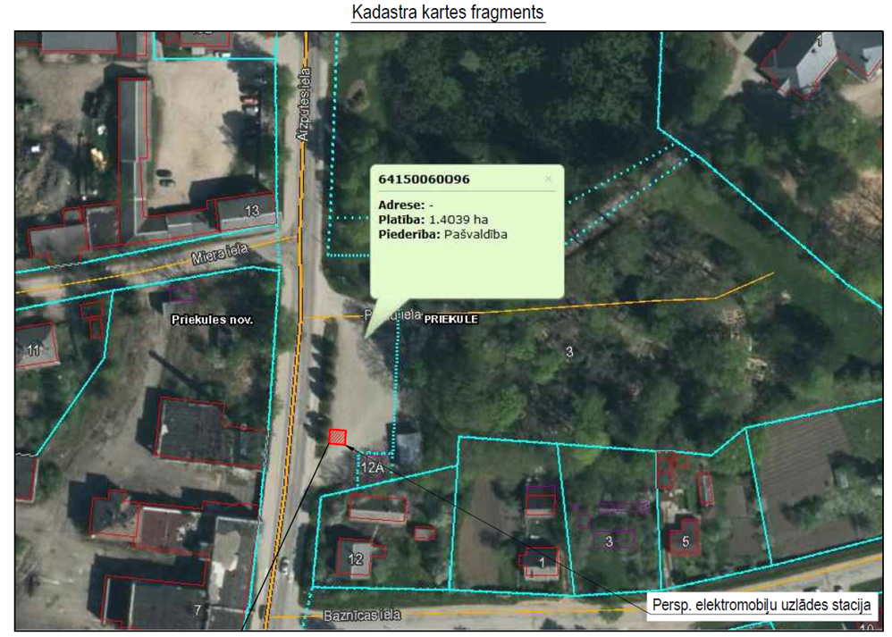

Sagatavoja nekustamo īpašumu speciāliste I.Lācīte

